Εργαστηριακή άσκηση: Ορμή υδάτινης δέσμης

Σκοπός της Άσκησης

Στην εργαστηριακή άσκηση γίνεται μελέτη της επίδρασης της ορμής μίας υδάτινης φλέβας, όταν προσκρούει σε μία επιφάνεια, η οποία βρίσκεται κάθετα στην πορεία της.

Οι φοιτητές μετά την εκτέλεση της άσκησης θα είναι σε θέση να υπολογίζουν την επίδραση της παραπάνω αναφερόμενης φλέβας, όταν η προσκρουόμενη επιφάνεια είναι επίπεδη με τη μορφή κυκλικού δίσκου ή σφαιρική κοίλη με τη μορφή ημισφαιρικού κυπέλλου.

Α. ΘΕΩΡΗΤΙΚΟ ΜΕΡΟΣ

Σύμφωνα με το δεύτερο νόμο του Νεύτωνα, η δύναμη που εξασκείται από το στερεό στη δέσμη για να την εκτρέψει κατά μήκος της διεύθυνσης Χ ισούται με τη μεταβολή της ορμής της δέσμης κατά μήκος της ίδιας διεύθυνσης Χ.
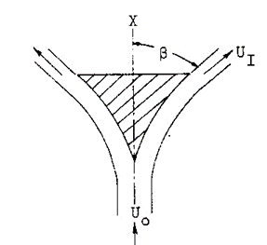
Σχήμα 1. Σχηματική παράσταση εκτροπή δέσμης ρευστού από συμμετρικό σώμα ως προς άξονα Χ

Έτσι λοιπόν, αν μία συμμετρική, ως προς τον άξονα X, φλέβα νερού η οποία προσκρούει σε ένα συμμετρικό στερεό με τον ίδιο άξονα συμμετρίας και με την ίδια διεύθυνση, όπως φαίνεται στο Σχήμα 1, χωρίς να ληφθούν υπόψη οι δυνάμεις τριβής και βαρύτητας, η αναλυτική έκφραση που δίνει τη δύναμη 𝐹_{𝑋} είναι:

𝐹_{𝑋} = 𝑚̇ 𝑈₁𝑐𝑜𝑠𝛽 − 𝑚̇ 𝑈_{𝜊} = 𝑚̇ (𝑈₁𝑐𝑜𝑠𝛽 − 𝑈_{𝜊} (1)

όπου
𝐹_{𝑋} η εξασκούμενη δύναμη από το στερεό για την εκτροπή της φλέβας
𝑚̇ η ροή μάζας της φλέβας
𝑈_{𝜊} η αρχική ταχύτητα της φλέβας πριν την εκτροπή
𝑈₁ η ταχύτητα της φλέβας μετά την εκτροπή στην έξοδο
𝛽 η γωνία εκτροπής της φλέβας

Περίπτωση 1: Ροή κάθετη σε επίπεδη επιφάνεια δίσκου
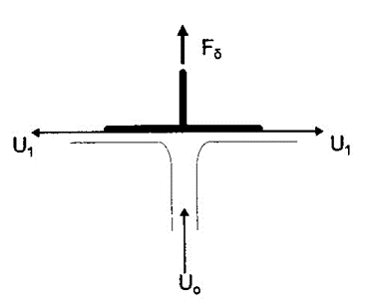

Αν 𝐹_{𝛿} είναι η δύναμη που ασκεί η φλέβα στην επιφάνεια του δίσκου, όπου 𝛽=90°, η σχέση (1) γίνεται:

𝐹_{𝛿} = −𝐹_{𝑋} = 𝑚̇ 𝑈_{𝜊} − 0 = 𝑚̇ 𝑈_{𝜊} (2)

Περίπτωση 2: Αξονική ροή προς το κοίλο μέρος ημισφαιρικού κυπέλλου
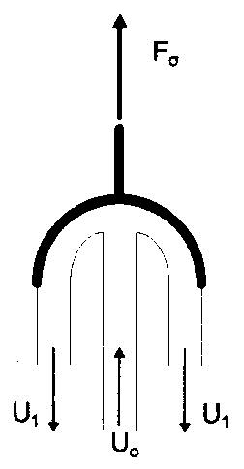

Αν 𝐹_{𝜎} είναι η δύναμη που ασκεί η φλέβα στην κοίλη επιφάνεια του ημισφαιρικού κυπέλλου, όπου β=180°, η σχέση (1) γίνεται

𝐹_{𝜎} = −𝐹_{𝑋} = 𝑚̇ 𝑈_{𝜊} + 𝑚̇ 𝑈₁ = 2𝑚̇ 𝑈_{𝜊} (3)
Επειδή οι επιφάνειες είναι συμμετρικές ως προς τον άξονα της διεύθυνσης ροής της φλέβας και θεωρώντας τις τριβές αμελητέες, θα πρέπει οι ταχύτητες στην είσοδο και στην έξοδο του κυπέλλου να είναι ίσες, δηλαδή
𝑈_{𝜊} = 𝑈₁, για το λόγο αυτό και η δύναμη 𝐹_{𝜎} θα είναι διπλάσια της 𝐹_{𝛿}.
Θα πρέπει να σημειωθεί, ότι το μέτρο της ταχύτητα, 𝑈_{𝜊} που προσεγγίζει η φλέβα την εκάστοτε επιφάνεια δεν είναι το ίδιο με αυτό της ταχύτητας εξόδου της φλέβας από το ακροφύσιο, U, διότι παρεμβάλλεται μία υψομετρική διαφορά H₀.

Αυτό σημαίνει ότι, αν U είναι η ταχύτητα εξόδου από το ακροφύσιο, τότε U₀ < U. Η σχέση που προκύπτει, μετά από την εφαρμογή της εξίσωσης ενέργειας, για τις δύο αυτές ταχύτητες είναι:

𝑈_{𝑜} = √𝑈2 − 2𝑔𝐻₀ (4)

H μέση ταχύτητα της δέσμης στην έξοδο από το ακροφύσιο, U, με τη χρήση της εξίσωσης της συνέχειας δίνεται από τη σχέση

όπου
𝑚̇ η ροή μάζας
𝑈 = ^{𝑚̇}
𝜌𝐴
= 4𝑚̇
0
𝜌𝜋𝐷2

(5)

ρ η πυκνότητα του ρευστού της δέσμης
D₀ η διάμετρος του ακροφυσίου

Η θεωρητικά υπολογιζόμενη δύναμη, που η υδάτινη φλέβα εξασκεί πάνω στο δίσκο Fδθ, που προκύπτει από το συνδυασμό των σχέσεων (2), (4) και (5), θα είναι:

𝐹𝛿𝜃
= 𝑚̇ √ 16𝑚̇ 2
0
𝜌2𝜋2𝐷4
− 2𝑔𝐻₀
(6)

ενώ η αντίστοιχη σχέση που ισχύει για την περίπτωση του ημισφαιρικού κυπέλλου Fσθ, που προκύπτει από το συνδυασμό των σχέσεων (3), (4) και (5), θα είναι:

𝐹𝜎𝜃
= 2𝑚̇ √ ^{16𝑚̇} 2
0
𝜌2𝜋2𝐷4
− 2𝑔𝐻₀
(7)

Β. ΠΕΙΡΑΜΑΤΙΚΟ ΜΕΡΟΣ

Στο Σχήμα 2 δίνεται η πειραματική διάταξη.
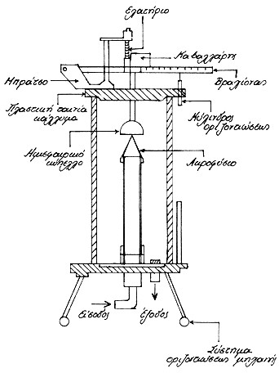
Σχήμα 2. Σκαρίφημα πειραματικής διάταξης

Τα χαρακτηριστικά στοιχεία και οι διαστάσεις μερών της πειραματικής διάταξης είναι:

Διάμετρος ακροφυσίου: D₀ = 1.0 cm
Εμβαδό διατομής του ακροφυσίου: A₀ = π D ⁴ / 4 = 0.785 cm²
0
Κατακόρυφη απόσταση του άκρου του ακροφυσίου από το σημείο προσβολής της υδάτινης δέσμης πάνω στην εκάστοτε επιφάνεια: H₀ = 3.7 cm
Μάζα βάρους καβαλάρη: M₀ = 0.610 kg
Απόσταση (οριζόντια) του άξονα της υδάτινης φλέβας από τον άξονα περιστροφής του βραχίονα της κλίμακας: L₀ = 15.25 cm

Η τιμή της δύναμης που προκύπτει από τις μετρήσεις της πειραματικής διάταξης, τόσο για την περίπτωση του κυκλικού δίσκου, όσο και για την περίπτωση του ημισφαιρικού κυπέλλου, δίνεται από τη σχέση:

$F_{π}=M_{o}∙g∙\frac{y}{L_{o}}$ (8)

Γ. ΥΠΟΛΟΓΙΣΤΙΚΟ ΜΕΡΟΣ

Με τοποθετημένο τον κυκλικό δίσκο στην πειραματική διάταξη:
- Για διάφορες τιμές της παροχής, καταχωρούμε τις μετρήσεις χρόνου t και απόστασης y του καβαλάρη, τα στοιχεία των αντίστοιχων στηλών του Πίνακα 1.
- Υπολογίζουμε την παροχή μάζας από τη σχέση 𝑚̇ = 𝑚/𝑡, όπου m η μάζα του νερού.
- Υπολογίζουμε τις τιμές των U, U₀, και Fδθ , Fδπ με τη χρήση των αντίστοιχων σχέσεων.
- Σε ένα διάγραμμα χαράζουμε τη γραφική παράσταση των Fδπ και Fδθ ως προς 𝑚̇ 𝑈_{𝑜}.
- Υπολογίζουμε τις τιμές του συντελεστή απόδοσης η_{δ} από τη σχέση:

𝜂_{𝛿}
= 𝐹𝛿𝜋
𝐹𝛿𝜃

- Χαράζουμε τη γραφική παράσταση του η_{δ} ως προς 𝑚̇ .
- Να σχολιαστούν οι διαφορές που προκύπτουν μεταξύ των θεωρητικών και πειραματικών αποτελεσμάτων, όπως αυτά που συνοψίζονται στις γραφικές τους παραστάσεις καθώς και του συντελεστή απόδοσης.

Πίνακας 1. Μετρήσεις για το δίσκο
α/α | m  (kg) | t  (sec) | y  (m) | 𝒎̇  (kg/s) | U  (m/sec) | U_{o}  (m/sec) | Fδθ  (Ν) | Fδπ  (Ν) | η_{δ}  (%)

Με τοποθετημένο το ημισφαιρικό κύπελλο στην πειραματική διάταξη:
- Για διάφορες τιμές της παροχής, καταχωρούμε τις μετρήσεις χρόνου t και απόστασης y του καβαλάρη, τα στοιχεία των αντίστοιχων στηλών του Πίνακα 2.
- Υπολογίζουμε την παροχή μάζας από τη σχέση 𝑚̇ = 𝑚/𝑡, όπου m η συλλεγόμενη μάζα του νερού.
- Υπολογίζουμε τις τιμές των U, U_{o}, και Fσθ , Fσπ με τη χρήση των αντίστοιχων σχέσεων.
- Σε ένα διάγραμμα χαράζουμε τη γραφική παράσταση των Fσπ και Fσθ ως προς 𝑚̇ 𝑈_{𝑜}.

- Υπολογίζουμε τις τιμές του συντελεστή απόδοσης η_{σ} από τη σχέση:

𝜂_{𝜎}
= 𝐹𝜎𝜋
𝐹𝜎𝜃

- Χαράζουμε τη γραφική παράσταση του η_{σ} ως προς 𝑚̇ .
- Να σχολιαστούν οι διαφορές που προκύπτουν μεταξύ των θεωρητικών και πειραματικών αποτελεσμάτων, όπως αυτά που συνοψίζονται στις γραφικές τους παραστάσεις καθώς και του συντελεστή απόδοσης.

Πίνακας 2. Μετρήσεις για το ημισφαιρικό κύπελλο
α/α | m  (kg) | t  (sec) | y  (m) | 𝒎̇  (kg/s) | U  (m/sec) | U_{o}  (m/sec) | Fσθ  (Ν) | Fσπ  (Ν) | η_{σ}  (%)

